采用GPSOne技术的个人定位终端系统电路设计
目前集定位、监控、报警功能于一体的个人定位系统多采用基于GPS／GSM（GPRS）技术。虽然全球定位系统GPS（Global PosiTIoning Sys-tem）可以提供高精度、覆盖全球的定位，但必须保证GPS接收机和卫星之间有直射路径，这就使得GPS定位系统在建筑物密集的城区和建筑物内部存在盲区。GPSOne综合了GPS、CDMAlX（码分多址分组数据交换网络）、GIS（地理信息系统）和互联网技术，是美国高通公司为基于位置业务而开发的定位技术，采用Client／Server方式。它将无线辅助A-GPS和高级前向链路AFLT三角定位技术有机结合，实现高精度、高可用性和较高速度的定位。在A-GPS定位技术无法使用的环境中，会自动切换到AFLT三角定位技术，确保定位的成功率和精确度。这里基于GPSOne模块DTGS-800和低功耗单片机MSP430设计并实现了具有定位、监控和报警功能的个人定位终端。
为了解决GPS在室内和高层建筑密集区难以定位的问题，选用DTGS-800 GPSOne模块;为了缩小体积、降低功耗和成本，主控单元MCU选用超低功耗的16位单片机MSP430F147，显示器选用LED。单片机负责控制 GPSOne模块发起定位请求，接收并解析CDMA网络控制中心发送的信息，获取当前的经、纬度及其他信息，并以短信的方式送至控制中心或操作者的手机。主控单元MCU如图2所示。它包括MSP430F147，外接高速晶振和低速晶振，在不需要高速处理时，可将高速晶振关闭，只使用低速晶振，以降低功耗;MSP430F147有2个串行异步通信接口（USART），其中一个（DCD、CTS、DTR、RI、RFR／RTS、TXD、RXD引脚）接口连接DTGS-800的UAR-T1，另一个（URXD0、UTXDO）接口与PC机的串口相连，供系统调试使用。nRst、MS、TCK、TDI、TD0 引脚连接JTAG插座，用于程序下载和在线调试;keyl和key2引脚分别接“Help”和预留按键。外接的LED DS3和LED DS4分别用指示电池电量不足和DTGS-800与MSP430之间的通信;BatTest用于检测电池电量。
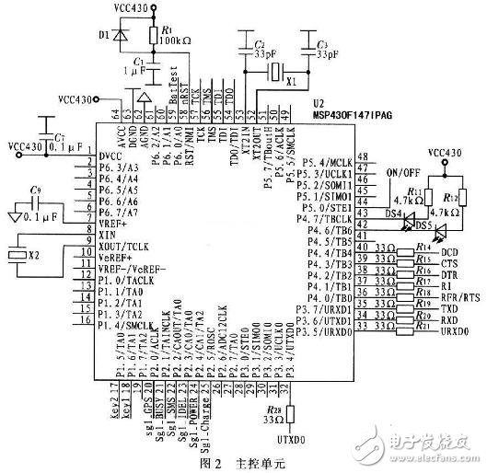
DTGS-800模块是定位终端的主体，其内部集成有GPSOne器件，采用GPSOne解决方案定位;支持机卡分离RUIM，提供标准RS-232数据接口和标准的AT命令接口，为数据、语音、短消息和传真提供快速、可靠、安全的传输。该模块可采用外接电源或电池供电，电池供电电压为+4．0 V±10％，外接电源供电电压+4．5 V±10％，外接电源还能通过模块内部的电源管理器件为电池充电。
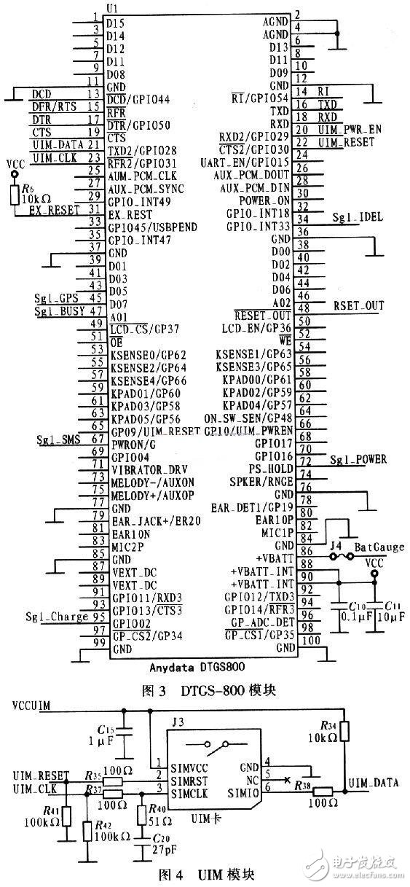
DTGS-800模块的电路如图3所示。其中DCD、CTS、DTR、RI、RFR／RTS、TXD、RXD引脚连接MSP430F147的UART1，是DTGS-800与MSP430F147的通信通道;UIM_DATA、UIM_CLK、UIM_PWR_EN、UIM_RESET接UIM卡;Sgl_SMS、Sgl_IDEL、Sgl_GPS、Sgl_busy、Sgl_Power、Sgl_ch-arge是系统状态指示信号，分别连接 6个LED，用于指示新短信信号、CDMA网络信号、GPS信号、CDMA网络忙、系统上电和电池充电等状态;BatGauge接电池测试端，用于检测电池温度。UIM卡是CDMA手机的一种智能卡，其功能类似于GSM手机中的SIM卡。它支持专用的鉴权加密算法和0TA技术（0ver The Air），可以通过无线空中接口方式对卡上的数据进行更新和管理。UIM卡固定在卡座上，通过卡座的6个引脚与外部连接，如图4所示，其中 UIM_RESET和UIM_CLK需通过100 kΩ电阻下拉，UIM_DATA需通过10 kΩ电阻上拉。
电源模块电路设计
电源Battery和Charger模块如图5所示。DTGS-800模块的第88、90引脚是专用于电池供电的电源输入引脚。若需模块既可用外接电源又可用电池供电，可将外接电源接到第87和89引脚，电池接到第88、90引脚。此时，外接电源还能通过模块内部电源管理器件为电池充电。在模块只采用电池供电的情况下，需要给该模块一个power on信号;对该引脚进行第2次触发时，模块power off。该终端的软件设计有主程序、按键检测、电池检测、存储和串口通信5个模块。
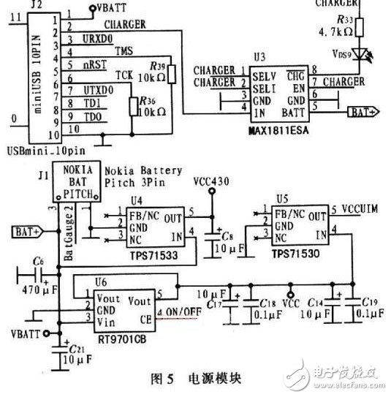
主程序模块负责其他4个模块的初始化和数据处理与存储。该模块判断接收数据的正确性，从中提取位置和其他有用信息，实现数据的分离和有效数据在片上RAM 的临时存储，并将有用信息通过串口发送给DTGS8-800，DTGS-800再以短信的形式传给第三方。系统启动时，首先进行初始化，包括看门狗、定时器、电压检测模块（含MD转换器）、UART、按键检测模块和DTGS-800的初始化;系统初始化完成后，如果没有中断请求则进入低功耗模式，以节约电量。按键检测模块和电池检测模块都是以中断方式执行的。当有按键按下时，就会产生中断，通知控制器进行扫描，判断是哪个键按下，然后进行相应的处理;电池检测模块以一定时间间隔检测电池电量，如果电池电量不足则通知控制器开始计数，如果连续检测到电压过低状态超过一定次数后，则使相应的LED闪烁，提醒用户充电。
如果用户发送报警信息，即按下Help键，则产生中断请求，执行中断服务子程序，系统退出低功耗模式，进入“HELP”状态，发起定位请求，接收并解析定位信息，将有用信息和报警信息打包后，以短信的形式发送给HelpNum指定的服务器，发送成功后，系统进入低功耗模式。如果是第三方发起定位请求，系统则退出低功耗模式，进入“MPC定位”状态，发起定位请求，接收并解析定位信息，将有用信息以短信的形式发送给指定手机或服务器，成功后系统返回低功耗模式。服务密码及MPC的地址可通过短信以特定的格式远程设置。
本文基于GPSOne模块DTGS-800和低功耗单片机MSP430F147，设计并实现了一个集个人定位、监控和报警于一体的个人定位终端，解决了在室内、隧道等场合GPS无法定位的问题。由于采用低功耗处理器，使整个系统功耗降到最低。能够长期待机工作，为用户带来了极大方便，具有较高的实用价值。但由于系统使用CDMA网络的短消息信道传输信息，实时性还不够理想。为了提高系统的实时性，可考虑改用GPSOne模块内置的TCP／IP协议来进行信息传输。

